ASVenezia, Senato, Deliberazioni, Terra, reg. ( 1493-1497), pag. 297-298

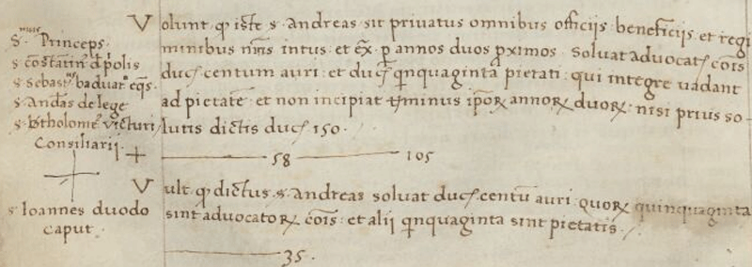
14.6.1498
Andrea Zane q. Giovanni è condannato ad una multa di ducati 3.304 per irregolarità.
Ser.mus Princeps, ser Constantinus de Priolis, ser Sebastianus Baduario eques, ser Andreas De Lege, ser Bartholomeus Victuri, consiliarii.
Volunt quod iste ser Andreas sit privatus omnibus officiis beneficiis et regiminibus nostris intus et extra per annos duos rpoximos, solvat advocatoribus comunis ducatos centum auri et ducatos quinquaginta Pietati, qui integre vadant ad Pietatem et non incipiat terminus ipsorum annorum duorum nisi prius solutis dictis ducatorum 150.
De parte 58
De Non 105
Ser Joannes Duodo caput.
Vult quod dictus ser Andreas solvat ducatos centum auri quorum quinquaginta sunt advocatorum comunis et alii quinquaginta sint Pietatis.
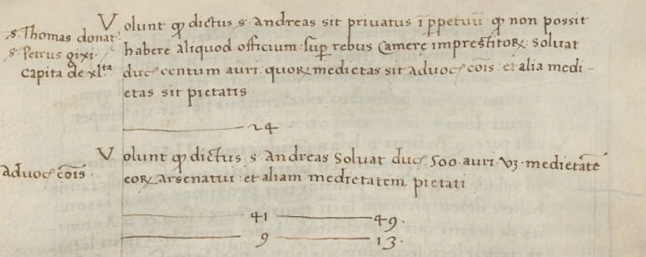
Ser Thomas Donato, ser Petrus Gixi, capita de XL.ta
Volunt quod dictus ser Andreas sit privatus in perpetuum quod non possit habere aliquod officium super rebus Camerae imprestitorum, solvat ducatos centum auri quorum medietas sit advocatorum comunis et alia medietas sit Pietatis.
24
Advocatores Comunis
Volunt quod dictus ser Andreas solvat ducatos 500 auri videlicet medietatem eorum Arsenatui et aliam medietatem Pietati.
41, 49
9, 13

